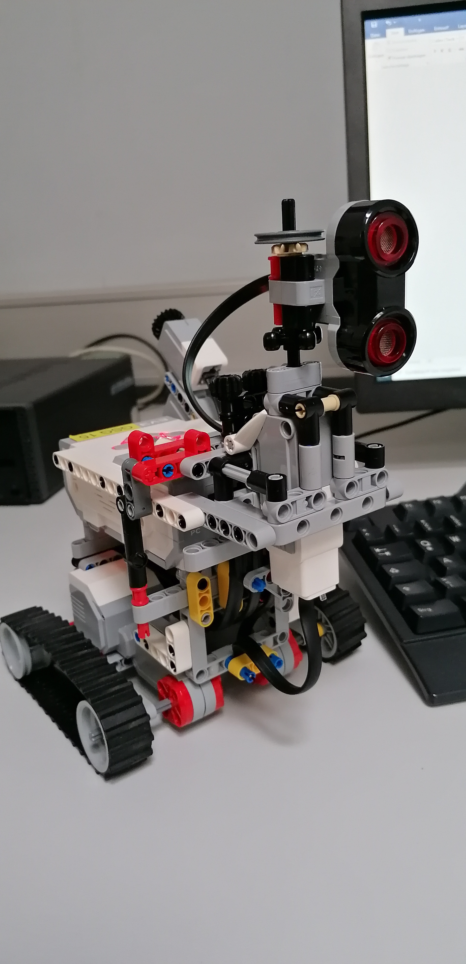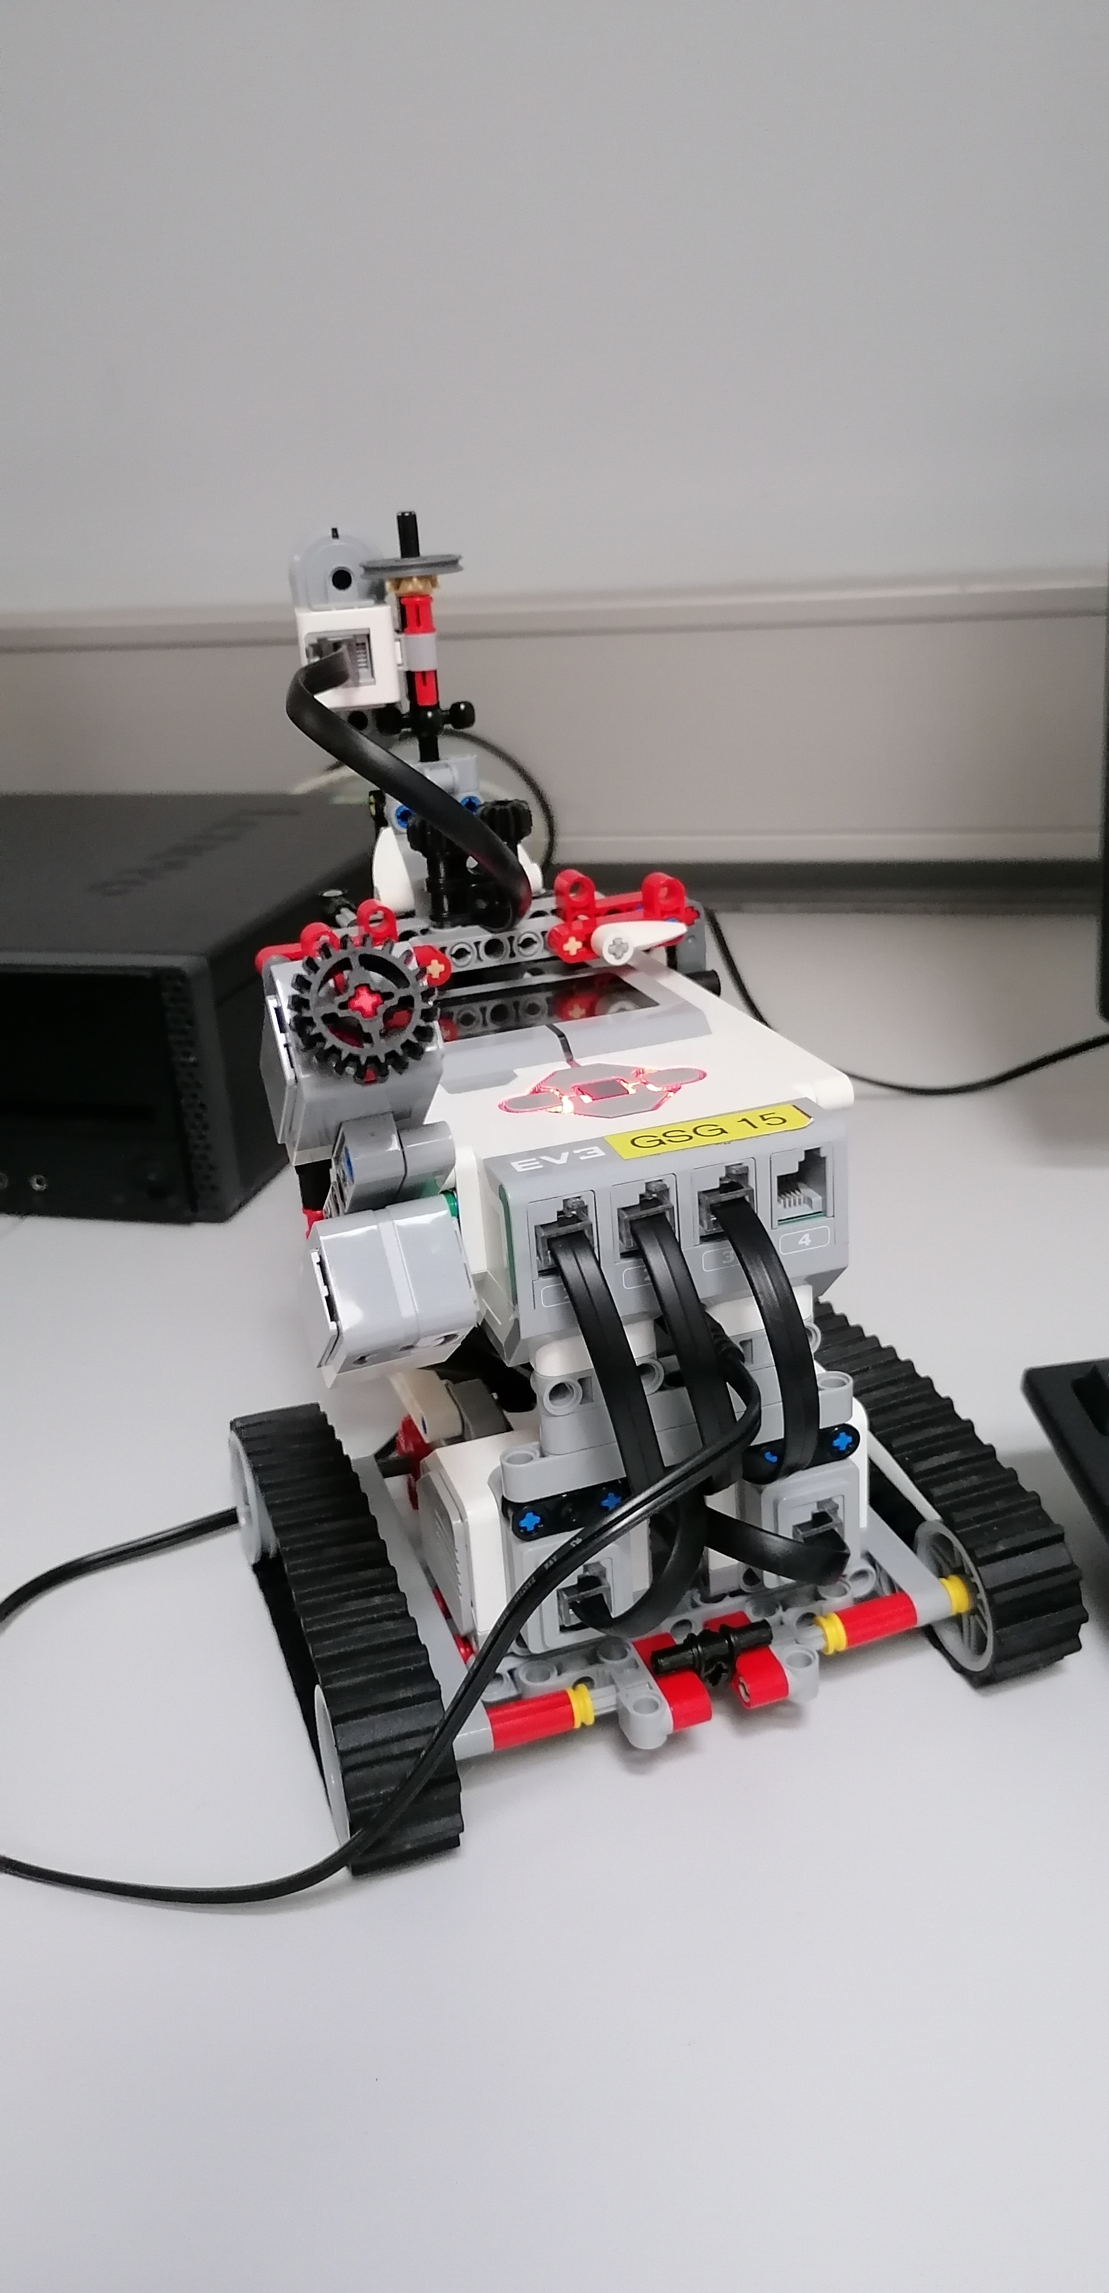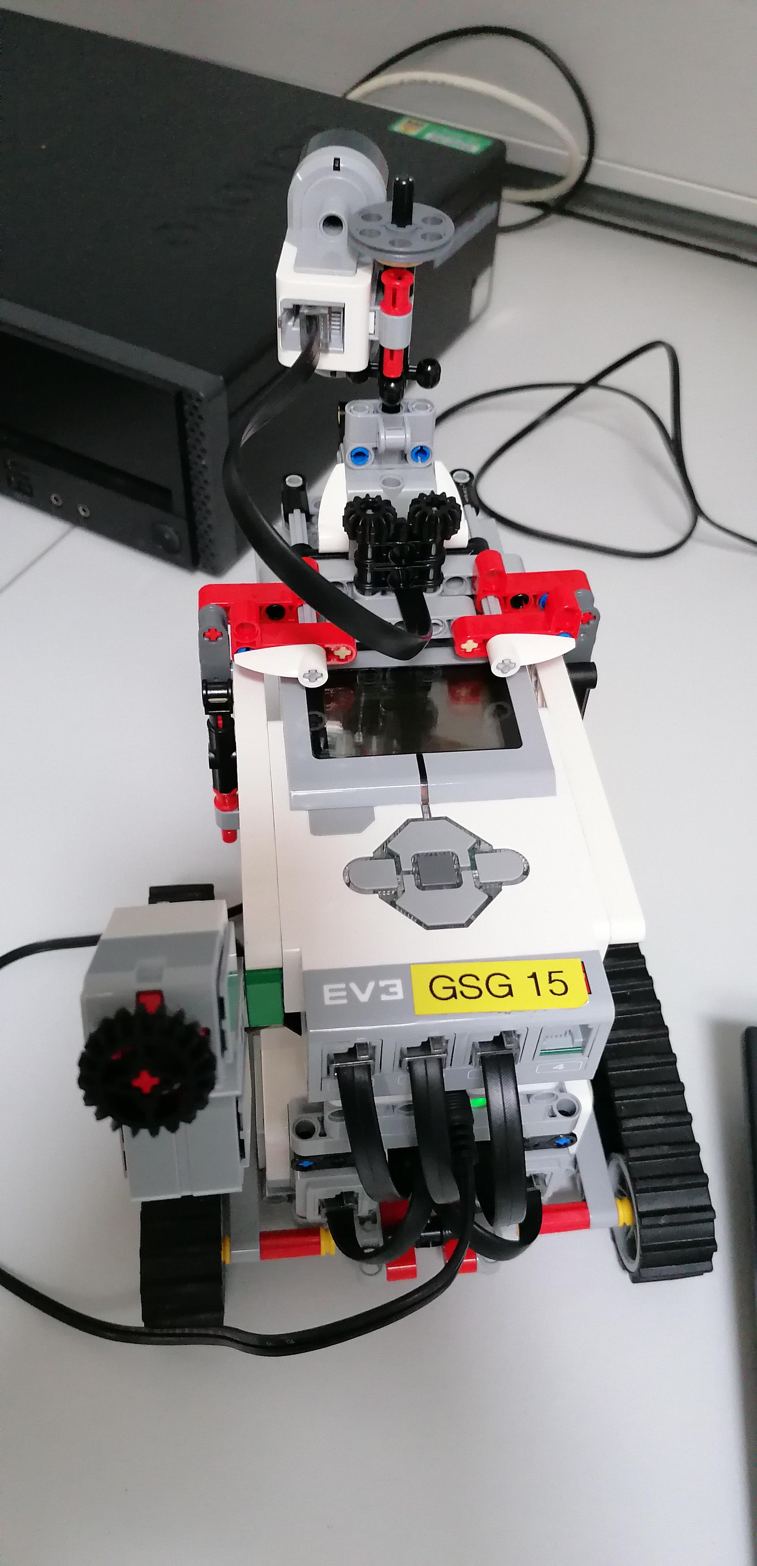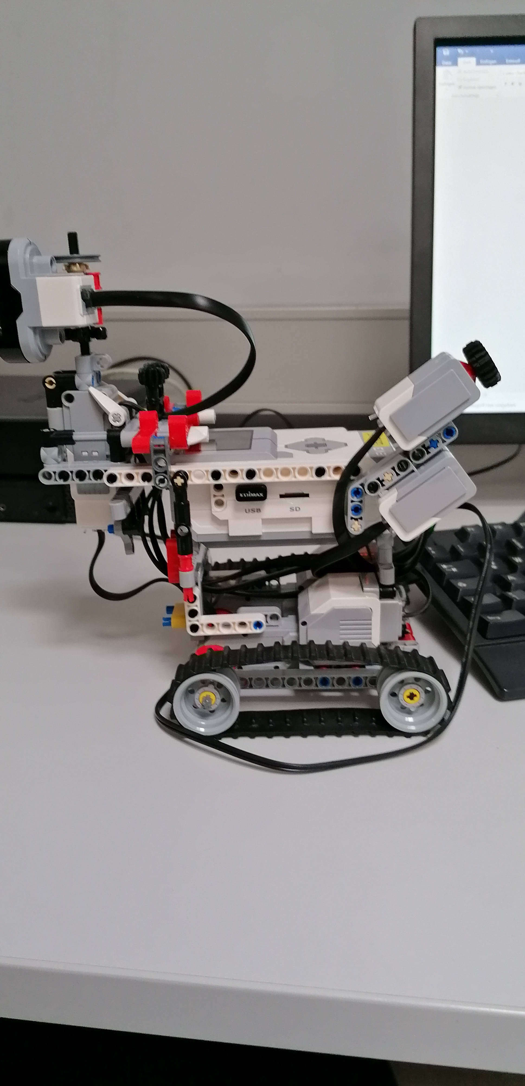

Funktion: Der Roboter soll mithilfe des Python-Frontends und des Ultraschallsensors die Umgebung darstellen und mit den Motoren im Raum rumfahren.

Sensoren:

1. 1x Ultraschallsensor, um die Distanz zu den Objekten zu messen

2. 1x Kleiner Motor, um den Ultraschallsensor zu drehen

3. 2x Großer Motor, damit der Roboter fahren kann

4. 1x Knopf, um den Roboter zu stoppen

5. 1x Gyrosensor, um die Rotation vom Roboter zu messen

[Code sowie dieses Dokument und die Tageseinträge](https://github.com/NicoDevStuff/ev3-school-project)